Муниципальное бюджетное учреждение дополнительного образования
«Детская школа искусств №1»
г. Нижний Тагил

Предметная область
ПО.01.Музыкальное исполнительство

Учебная программа по предмету

УП.01. Специальность (флейта)

Дополнительная предпрофессиональная общеобразовательная программа
в области музыкального искусства
«Духовые и ударные инструменты»

2015

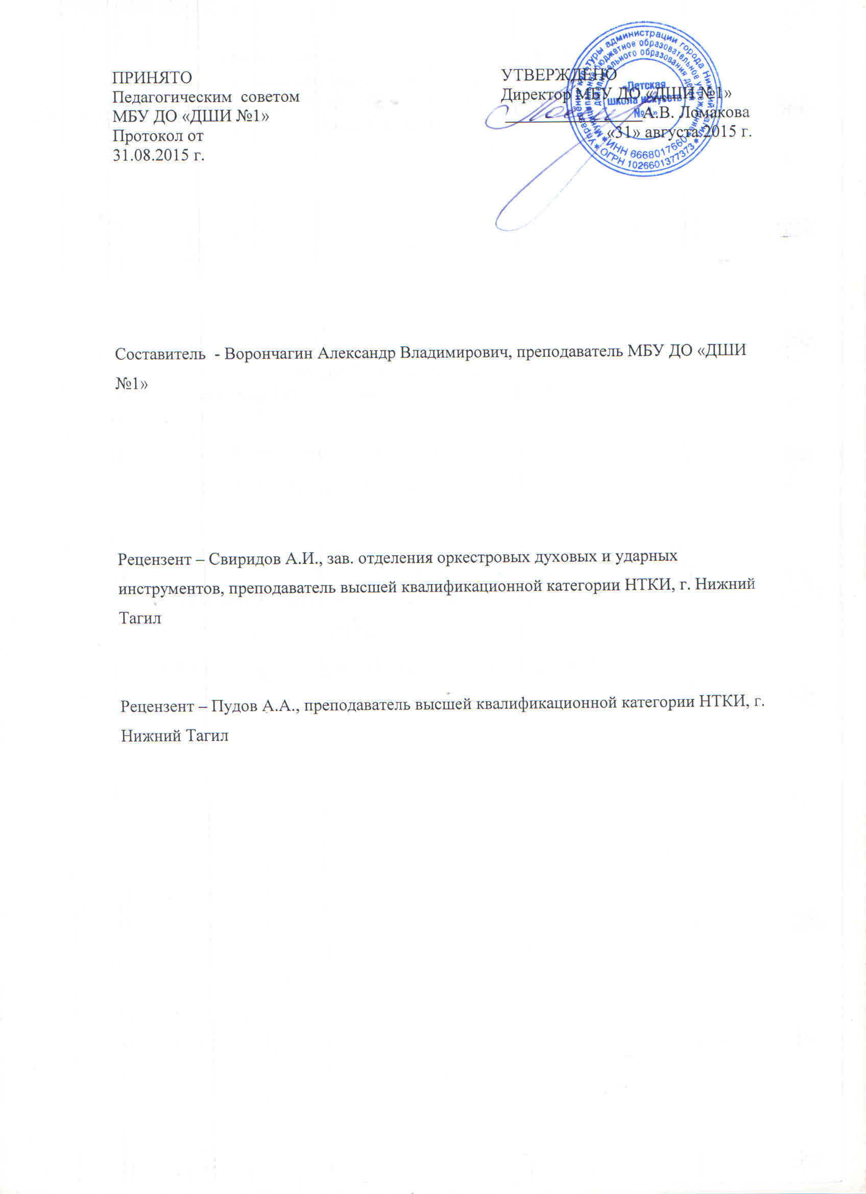

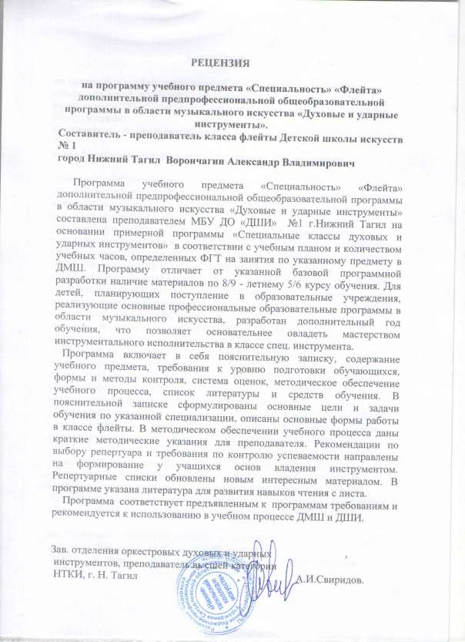

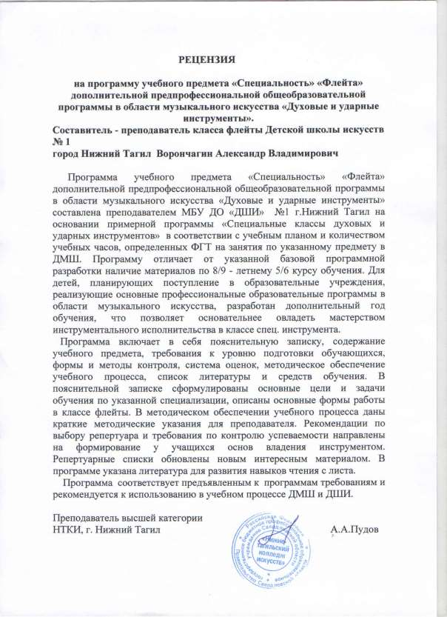

I. Пояснительная записка
Структура программы

1. Характеристика учебного предмета, его место и роль в образовательном процессе

2. Срок реализации учебного предмета

3. Объем учебного времени, предусмотренный учебным планом на реализацию учебного предмета

4. Форма проведения учебных аудиторных занятий

5. Цели и задачи учебного предмета

6. Обоснование структуры программы учебного предмета

7. Методы обучения

8. Описание материально-технических условий реализации учебного предмета

II. Содержание учебного предмета

1. Сведения о затратах учебного времени

2. Виды внеаудиторных занятий

3. Годовые требования по классам (срок обучения 8(9)лет)

4. Годовые требования по классам (срок обучения 5(6)лет)

III. Требования к уровню подготовки обучающихся

IV. Формы и методы контроля, система оценок

1. Аттестация: цели, виды, форма, содержание

2. Критерии оценки

V. Методическое обеспечение учебного процесса

1. Методические рекомендации педагогическим работникам

2. Рекомендации по организации самостоятельной работы обучающихся

VI. Списки рекомендуемой нотной и методической литературы
1. Список рекомендуемой нотной литературы

2. Список рекомендуемой методической литературы

I. Пояснительная записка
1. Характеристика учебного предмета, его место и роль в образовательном процессе.
Программа учебного предмета «Специальность» по виду инструмента
«флейта», далее - «Специальность (флейта)», разработана на основе и с учетом федеральных государственных требований к дополнительной предпрофессиональной общеобразовательной программе в области музыкального искусства «Духовые и ударные инструменты».
Учебный предмет « Специальность (флейта )» направлен на приобретение обучающимися знаний, умений и навыков игры на флейте,
получение ими художественного образования, а также на эстетическое
воспитание и духовно-нравственное развитие ученика.
Выявлени е одаренных детей в раннем возрасте позволяет целенаправленно развивать их профессиональные и личные качества, необходимые для продолжения профессионального обучения. Программа рассчитана на выработку у обучающихся навыков творческой деятельности, умения планировать свою домашнюю работу, навыков осуществления самостоятельного контроля за своей учебной деятельностью, умения давать объективную оценку своему труду, формирования навыков взаимодействия с преподавателем.
2. Срок реализации учебного предмета «Специальность (флейта)» для детей, поступивших в ДШИ (далее - Школа) в первый класс в возрасте с
шести лет шести месяцев до девяти лет, составляет 8 лет.
Для детей, не закончивших освоение образовательной программы основного общего образования или среднего (полного) общего образования и планирующих поступление в образовательные учреждения, реализующие основные профессиональные образовательные программы в области музыкального искусства, срок освоения может быть увеличен на один год.
3. Объем учебного времени, предусмотренный учебным планом
Школы на реализацию учебного предмета «Специальность (флейта)»:

Срок обучения | 8 лет | 9 лет
Количество  часов на аудиторные занятия | 559 | 641,5
Количество часов на внеаудиторную  (самостоятельную) работу | 757 | 889
Максимальная учебная нагрузка | 1316 | 1530,5
Консультации | 30 | 34

4. Форма проведения учебных аудиторных занятий: индивидуальная,
продолжительность урока – 45 минут.
Индивидуальная форма занятий позволяет преподавателю лучше узнать ученика, его музыкальные возможности, способности, эмоционально- психологические особенности.
5. Цели и задачи учебного предмета «Специальность (флейта)»
Цели:
• развитие музыкально-творческих способностей учащегося на основе приобретенных им знаний, умений и навыков, позволяющих воспринимат ь,
осваивать и исполнять на флейте произведения различных жанров и форм в соответствии с программными требованиями;
• выявление наиболее одаренных детей в области музыкального исполнительства на флейте и подготовки их к дальнейшему поступлению в образовательные учреждения, реализующие образовательные программы среднего профессионального образования в области искусств.

Задачи:
• развитие интереса и любви к классической музыке и музыкальному
творчеству;
• развитие музыкальных способностей: слуха, памяти, ритма, эмоциональной сферы, музыкальности и артистизма;
• освоение музыкальной грамоты как необходимого средства для музыкального исполнительства на флейте;
• овладение основными исполнительскими навыками игры на флейте,
позволяющими грамотно исполнять музыкальные произведения соло и в ансамбле;
• развитие исполнительской техники как необходимого средства для реализации художественного замысла композитора;
• обучение навыкам самостоятельной работы с музыкальным материалом,
чтение с листа нетрудного текста;
• приобретение детьми опыта творческой деятельности и публичных выступлений;
• формирование у наиболее одаренных выпускников осознанной мотивации к
продолжению профессионального обучения.

6. Обоснование структуры программы учебного предмета «Специальность
(флейта)»
Обоснованием структуры программы являются ФГТ, отражающие все
аспекты работы преподавателя с учеником.
Программа содержит следующие разделы:
• сведения о затратах учебного времени, предусмотренного на освоение учебного предмета;
• распределение учебного материала по годам обучения;
• описание дидактических единиц учебного предмета;
• требования к уровню подготовки обучающихся;
• формы и методы контроля, система оценок;
• методическое обеспечение учебного процесса.
В соответствии с данными направлениями строится основной раздел программы
«Содержание учебного предмета
7. Методы обучения
Для достижения поставленной цели и реализации задач предмета
используются следующие методы обучения:
• словесный (рассказ, беседа, объяснение);
• наглядный (наблюдение, демонстрация);
• практический (упражнения воспроизводящие и творческие).
8. Описание мат ериально-т ехнических условий реализа ци и учебного предмета
Материально-техническая база Школы соответствует санитарным и
противопожарным нормам, нормам охраны труда.
У ч е б н ы е а уд и т о р и и д л я з а н я т и й п о уч е б н о м у п р е д м е т у
«Специальность (флейта)» имеют площадь не менее 9 кв. м и звукоизоляцию. В Школе созданы условия для содержания, своевременного обслуживания и ремонта музыкальных инструментов.

II. Содержание учебного предмета
1.Сведения о затратах учебного времени, предусмотренного на освоение
учебного предмета «Специальность (флейта)», на аудиторные, самостоятельные занятия, максимальную нагрузку обучающихся, консультации и занятия с концертмейстером:
Срок обучения - 8 (9) лет

 | Распределение по годам обучения
Класс | 1 | 2 | 3 | 4 | 5 | 6 | 7 | 8 | 9
Продолжительность учебных  занятий (в нед.) | 32 | 33 | 33 | 33 | 33 | 33 | 33 | 33 | 33
Количество часов на  аудиторные занятия в неделю | 2 | 2 | 2 | 2 | 2 | 2 | 2,5 | 2,5 | 2,5
Общее количество  часов на аудиторные занятия по годам | 64 | 66 | 66 | 66 | 66 | 66 | 82,5 | 82,5 | 82,5
Общее количество часов  на аудиторные занятия на весь период обучения | 559 |  |  |  |  |  |  |  | 82,5
 | 641,5
Количество часов на  внеаудиторные (самостоятельные) занятия в неделю | 2 | 2 | 2 | 3 | 3 | 3 | 4 | 4 | 4
Общее количество часов  на внеаудиторные (самостоятельные) занятия по годам | 64 | 66 | 66 | 99 | 99 | 99 | 132 | 132 | 132
Общее количество часов  на внеаудиторные (самостоятельные занятия) на весь период обучения | 757 |  |  |  |  |  |  |  | 132
 | 889
Максимальное  количество часов занятий в неделю | 4 | 4 | 4 | 5 | 5 | 5 | 6,5 | 6,5 | 6,5
Общее максимальное количество  часов по годам | 128 | 132 | 132 | 165 | 165 | 165 | 214,5 | 214,5 | 214,5
Общее максимальное количество  часов на весь период обучения | 1316 |  |  |  |  |  |  |  | 214,5
Общее максимальное количество  часов на весь период обучения | 1530,5
Консультации (количество  часов в год) | 2 | 4 | 4 | 4 | 4 | 4 | 4 | 4 | 4
Общее количество часов  консультаций на весь период обучения | 30 |  |  |  |  |  |  |  | 4
Общее количество часов  консультаций на весь период обучения | 34

Консультации по учебному предмету «Специальность (флейта)»
проводятся с целью подготовки обучающихся к контрольным урокам, зачетам, экзаменам, концертам, творческим конкурсам и другим мероприятиям.
Консультации могут проводиться рассредоточено или в счет резерва учебного
времени.
Для реализации учебного предмета «Специальность (флейта)»
необходимы концертмейстерские часы в следующем объеме:

Срок обучения - 8 (9) лет

 | Распределение по годам обучения
Класс | 1 | 2 | 3 | 4 | 5 | 6 | 7 | 8 | 9
Количество часов на занятия с  концертмейстером в неделю | 1 | 1 | 1 | 1 | 1,5 | 1,5 | 1,5 | 2 | 2
Консультации  (количество часов в год) | 2 | 4 | 4 | 4 | 4 | 4 | 4 | 4 | 4

Учебный материал распределяется по годам о бучения - классам.
Каждый класс имеет свои дидактические задачи и объем времени, необходимый для освоения учебного материала.

Виды внеаудиторной работы:
самостоятельные занятия по подготовке учебной программы;
подготовка к контрольным урокам, зачетам и экзаменам;
подготовка к концертным, конкурсным выступлениям;
посещение учреждений культуры (филармоний, театров, концертных залов, музеев и др.);
участие обучающихся в творческих мероприятиях и культурно-
просветительской деятельности образовательного учреждения и др.

4. Годовые требования по классам.
Срок обучения 8 (9) лет
Первый класс Аудиторные занятия 2 часа в неделю Консультации 2 часа в год
Учитывая возрастные и индивидуальные особенности обучающихся на флейте по восьмилетнему учебному плану, в первы х двух классах рекомендуется обучение на блокфлейте (продольной или поперечной), или на
флейте-пикколо. Знакомство с инструментом. Основы и особенности дыхания
при игре на блокфлейте и флейте-пикколо, звукоизвлечение, артикуляция. Мажорные и минорные гаммы в тональностях с одним знаком. Трезвучия в медленном темпе. Легкие упражнения и пьесы.
В первом полугодии в рамках текущей аттестации обучающихся запланирован контрольный урок, во втором – прослушивание в феврале-марте и переводной зачет в виде академического концерта в конце учебного года (2
разнохарактерных произведения).
Примерный репертуарный список.
Упражнения и этюды
Платонов Н. Школа игры на флейте. М.,1983
Пушечников И. Школа игры на блокфлейте. М., 2004
Кискачи А. Школа для начинающих. Т. I. М., 2007
Хрестоматия для блокфлейты. / Составитель И. Оленчик. М., 2002
Пьесы:
Русская народная песня «Во поле береза стояла» Русская народная песня «Ах, вы, сени, мои сени» Чешская народная песня «Аннушка»
Моцарт В. Аллегретто

Чешская народная песня «Пастушок» Витлин В. Кошечка
Пушечников И., - Крейн М. Колыбельная песня
Кабалевский Д. Про Петю
Моцарт В. Вальс
Русская народная песня «Как под горкой»
Беларусская народная песня «Перепелочка» Бетховен Л. Сурок
Дунаевский И. Колыбельная
Красев М. Топ-топ
Бах Й. С. Песня
Кабалевский Д. Маленькая полька
Моцарт В. Аллегретто
Перселл Г. Ария

Примерная программа промежуточной аттестации:
1 вариант
Белорусская народная песня «Перепёлочка»
Чешская народная песня «Пастушок»
2 вариант
И. Дунаевский Колыбельная
Чешская народная песня «Аннушка»

Второй класс Аудиторные занятия 2 часа в неделю Консультации 4 часа в год
Продолжение работы над постановкой дыхания, рациональной постановкой корпуса, рук, головы. Расширение игрового диапазона. Ознакомление с настройкой инструмента. Изучение музыкальной терминологии.
За учебный год учащийся должен выучить мажорные и минорные гаммы
до двух знаков включительно. Арпеджио. Трезвучия (в умеренном темпе). 10-
15 этюдов средней трудности (по нотам). Пьесы. Развитие навыков чтения с листа.
В течение учебного года учащийся должен сыграть: технический зачет в первом полугодии, зачет в виде академического концерта в первом полугодии (2
разнохарактерных произведения), переводной зачет в виде академического концерта в конце учебного года (2 разнохарактерных произведения).
Примерный репертуарный список
Упражнения и этюды
Платонов Н. Школа игры на флейте. М.,1983
Пушечников И. Школа игры на блокфлейте. М., 2004
Оленчик И. Хрестоматия для блокфлейты. М., 2002 (этюды 11-27)
Пьесы
Бах И.С. Менуэт
Моцарт В. Ария из оперы «Дон Жуан» Моцарт В. Менуэт из оперы «Дон Жуан»
Вебер К. Хор охотников из оперы «Волшебный стрелок» Шуман Р. Веселый крестьянин из «Альбома для юношества»

Шуман Р. Песенка из «Альбома для юношества» Гендель Г. Бурре
Гайдн Й. Серенада
Чайковский П. Сладкая греза из «Детского альбома» Бриттен Б. Салли Гарденс (Ирландская мелодия) Шапорин Ю. Колыбельная
Чайковский П. Итальянская песенка
Бах И.С. Менуэт
Гендель Г. Бурре и Менуэт из Сонаты для гобоя и бассо континуо
Бах И.С. Менуэт из Сюиты для оркестра №2
Люлли Ж. Песенка
Телеман Г. Ария из Партиты для блокфлейты и бассо континуо

Примерная программа промежуточной аттестации:
1 вариант
Шуман Р. Песенка из «Альбома для юношества».
Гендель Г. Бурре
2 вариант
Шапорин Ю. Колыбельная
Моцарт В. Менуэт из оперы «Дон Жуан»

Требования к техническому зачету:
1. Знание пройденных гамм, арпеджио (деташе и легато)
2. Исполнение 2х разнохарактерных этюдов (по выбору преподавателя)
3. Чтение с листа
4. Знание музыкальных терминов

Третий класс Аудиторные занятия 2 часа в неделю Консультации 4 часа в год
Перевод учащегося с блокфлейты или флейты-пикколо на большую флейту. Работа над постановкой губ, рук, корпуса, исполнительского дыхания (в
том числе упражнения, направленные на развитие грудобрюшного типа дыхания), техникой языка, извлечением звука (правильное расположение
отверстия головки флейты относительно губ и формирование струи воздуха), изучение аппликатуры.
Гаммы Фа и Соль мажор, ми и ре минор. Гаммы исполняются штрихами деташе и легато. 6-8 этюдов (по нотам). 8-10 пьес.
В течение учебного года учащийся должен сыграть: технический зачет в первом полугодии, зачет в виде академического концерта в первом полугодии (2
разнохарактерных произведения), переводной зачет в виде академического
концерта в конце учебного года (2 разнохарактерных произведения).

Примерный репертуарный список
Упражнения и этюды
Платонов Н. Школа игры на флейте. М.,1983
Педагогический репертуар для флейты ДМШ 1-5 кл. Этюды (сост. Ю.Должиков). - М., 1989
Пьесы:
Русские народные песни:
«Во поле берёза стояла»,
«Я на камушке сижу»,
« Заинька, попляши»,
« В зеленом саду»,
«Лисичка»
Шуберт Ф. Романс
Шуман Р. Пьеска
Лысенко Н. Колыбельная Шостакович Д. Хороший день Глинка М. Жаворонок
Моцарт В. А. Менуэт
Глюк К. В. Танец
Гречанинов А. Вальс Бетховен Л. Немецкий танец Цыбин В. Листок из альбома
Перголези Дж. «Ах, зачем я не лужайка»
Гедике А. Танец
Бах Й. С. Менуэт

Примерная программа промежуточной аттестации:
1 вариант
Глинка М. Жаворонок
Бетховен Л. Немецкий танец
2 вариант
Перголези Дж. «Ах, зачем я не лужайка»
Шостакович Д. Хороший день
Требования к техническому зачету:
1. Знание пройденных гамм, арпеджио (деташе и легато)
2. Исполнение двух разнохарактерных этюдов (по выбору преподавателя)
3. Чтение с листа
4. Знание музыкальных терминов

Четвертый класс
Аудиторные занятия 2 часа в неделю
Консультации 4 часа в год
Работа над постановкой губ, рук, корпуса, исполнительского дыхания;
скоординированностью всех элементов исполнительской техники. Самостоятельная настройка инструмента. Расширение знаний музыкальной терминологии. Развитие навыков чтения с листа и самостоятельной работы.
Мажорные и минорные гаммы, терции, трезвучия, арпеджио в тональностях до двух знаков в сдержанном темпе (гаммы исполняются штрихами деташе, двойное стаккато и легато). 7-10 этюдов (по нотам). 8-10 пьес.
В течение учебного года учащийся должен сыграть: технический зачет в первом полугодии, зачет в виде академического концерта в первом полугодии (2
разнохарактерных произведения), переводной экзамен в виде академического
концерта в конце учебного года (2 разнохарактерных произведения).
Примерный репертуарный список
Упражнения и этюды
Платонов Н. Школа игры на флейте. М.,1983
Педагогический репертуар для флейты ДМШ 1-5 кл. Этюды (сост. Ю.Должиков). - М., 1989
Должиков Ю. Нотная папка флейтиста. - М., 2004.
Пьесы
Шуберт Ф. «Вальс»
Глюк К.В. «Веселый танец» Бетховен Л. «Песня»
Шуман Р. «Маленький романс» Бах И.С. «Менуэт»
Шуман Р. «Весёлый крестьянин», «Смелый наездник»
Шостакович Д. «Вальс-шутка», «Гавот» Цыбин В. «Улыбка весны»
Хачатурян А. Андантино
Бетховен Л. Экосез
Чайковский П. «Сладкая греза», «Грустная песенка», «Колыбельная в бурю» Глюк К. «Гавот»
Лятте Р. «Радость от прекрасного дня»

Примерная программа промежуточной аттестации:
1 вариант
Цыбин В. «Улыбка весны»
Шуман Р. «Весёлый крестьянин»,
2 вариант
Лятте Р. «Радость от прекрасного дня»
Шостакович Д. «Вальс-шутка»,

Требования к техническому зачёту
1. Знание пройденных мажорных и минорных гамм. Умение играть эти гаммы в
штрихах, например, деташе, легато и стаккато.
2. Исполнение этюдов в размерах 2/4, 3/4, 4/4, 6/8.
3. Чтение с листа
4. Знание музыкальных терминов
Пятый класс Аудиторные занятия 2 часа в неделю Консультации 4 часа в год
Совершенствование исполнительской техники. Дальнейшее развитие музыкально - образных представлений. Формирование устойчивых навыков чтения с листа несложных пьес и самостоятельной работы. Музыкальная терминология.
Мажорные и минорные гаммы, трезвучия, арпеджио в тональностях до трёх знаков в умеренном темпе (гаммы исполняются штрихами деташе, легато,
двойное стаккато). 7-10 этюдов (по нотам). 8-10 пьес.
В течение учебного года учащийся должен сыграть: технический зачет в первом полугодии, зачет в виде академического концерта в первом полугодии (2 разнохарактерных произведения), переводной зачет в виде академического концерта в конце учебного года (2 разнохарактерных произведения).

Примерный репертуарный список
Упражнения и этюды
Педагогический репертуар для флейты ДМШ 1-5 кл. Этюды (сост. Ю.Должиков). - М., 1989
ПлатоновН. Тридцать этюдов для флейты. - М., 1938. Ягудин Ю. Легкие этюды для флейты. - М., 1968.
Пьесы
Лядов А. Прелюдия
Гендель Г. Сонаты № 2, № 5
Калинников В. «Грустная песенка»
Моцарт В. Менуэт из «Маленькой ночной серенады» Бизе Ж. Антракт из оперы «Кармен»
Боккерини Л. Менуэт
Верачини Ф. 12 сонат
Прокофьев С. Гавот
Металлиди Ж. Романтический вальс, Баллада.
Хренников Т. Колыбельная Светланы из к.ф. «Гусарская баллада» Петров А. Вальс из к.ф. «Берегись автомобиля»
Кёллер Э. Полька
Дебюсси К. Маленький негритенок
Мендельсон Ф. Песня без слов.

Примерная программа промежуточной аттестации:
1 вариант
Чайковский П. Баркарола
Дебюсси К. Маленький негритенок
2 вариант
Й. Андерсен. Колыбельная.
С. Прокофьев. Гавот

Требования к техническому зачету:
1. Знание пройденных мажорных и минорных гамм. Умение играть эти гаммы в
различных штрихах
2. Исполнение этюдов на выбор в разных тональностях и в разных размерах
3. Чтение с листа
4. Знание музыкальных терминов

Шестой класс Аудиторные занятия 2 часа в неделю Консультации 4 часа в год
Дальнейшее совершенствование исполнительской техники, навыков чтения с листа и самостоятельной работы. Музыкальная терминология. Работа над интонацией, динамикой, филировкой звука. Умение раскрывать художественный замысел музыкального произведения и доносить его до слушателя.
Мажорные и минорные гаммы в тональностях до трех знаков, в том числе доминантсептаккорды, уменьшенные септаккорды и их обращения. Хроматические гаммы в тональностях (гаммы исполняются штрихами
деташе, легато, двойное стаккато). 9-12 этюдов (по нотам). 3-5 пьес и / или 1-2
произведения крупной формы
В течение учебного года учащийся должен сыграть: технический зачет в первом полугодии, зачет в виде академического концерта в первом полугодии (2
разнохарактерных произведения или части крупной формы), переводной зачет в виде академического концерта в конце учебного года (2 разнохарактерных произведения или части крупной формы).

Примерный репертуарный список
Упражнения и этюды
Педагогический репертуар для флейты ДМШ 1-5 кл. Этюды (сост. Ю.Должиков). - М., 1989
ПлатоновН. Тридцать этюдов для флейты. - М., 1938.
Ягудин Ю. Легкие этюды для флейты. - М., 1968.
Пьесы
Цыбин В. Рассказ
Мендельсон Ф. Весенняя песня
Глюк К. Мелодия из оперы «Орфей» Гендель Г. Сонаты №3, №7
Платти Дж. Соната op.3 №3 для флейты
Вивальди А. Концерты соль мажор, ре мажор («Щегленок») Металлиди Ж. Баллада
Глазунов А. Гавот из балета «Барышня-служанка»
Девьенн Ф. Концерты соль мажор, ре мажор Моцарт В. Анданте до мажор, Турецкое рондо Дворжак А. Юмореска
Глинка М. Вальс из оперы «Иван Сусанин» Свиридов Г. Вальс
Андерсен Й. Колыбельная
Примерная программа промежуточной аттестации:
1 вариант
Гендель Г. Соната №7 1, 2 ч., или 3, 4. ч
2 вариант
Глюк К. Мелодия из оперы «Орфей»
Металлиди Ж. Баллада
Требования к техническому зачету:
1. Знание пройденных мажорных и минорных гамм. Умение играть эти гаммы в различных штрихах.
2. Исполнение этюдов средней технической сложности, как легато, так и
стаккато, в любых размерах и ритмах
3. Чтение с листа
4. Знание музыкальных терминов

Седьмой класс Аудиторные занятия 2,5 часа в неделю Консультации 4 часа в год
Дальнейшее развитие исполнительской техники. Закрепление навыков чтения с листа и самостоятельной работы. Музыкальная терминология. Работа над чистотой интонации, динамикой, филировкой звука. Умение раскрывать художественный замысел музыкального произведения и доносить его до слушателя.
Мажорные и минорные гаммы в тональностях до четырех знаков, в том числе доминантсептаккорды, уменьшенные септаккорды и их обращения.
Хроматические гаммы в тональностях. (Гаммы исполняются штрихами деташе, двойное стаккато и легато). 10-15 этюдов (по нотам). 3-5 пьес и / или 1-2 произведения крупной формы.
В течение учебного года учащийся должен сыграть: технический зачет в первом полугодии, зачет в виде академического концерта в первом полугодии (2 разнохарактерных произведения или части крупной формы), переводной зачет в виде академического концерта в конце учебного года (2 разнохарактерных произведения или части крупной формы).
Примерный репертуарный список
Упражнения и этюды
Платонов Н. Тридцать этюдов для флейты. - М., 1938. Ягудин Ю. 24 этюда для флейты. М., 1968.
Пьесы
Рахманинов С. Вокализ
Дебюсси К. «Лунный свет» Василенко С. Сюита «Весной»;
Бизе Ж. Менуэт из сюиты № 2 «Арлезианка»
Гендель Г. Ф. Сонаты №1,7
Кванц И. Концерт соль мажор
Платонов Н. Вариации на русскую тему
Моцарт В. А. Шесть сонат Бах И. С. Сюита h-moll Андерсен И. Тарантелла
Синисало Г. Три миниатюры
Кулиев Т. «Песня утра», «Маленькое скерцо»

Примерная программа промежуточной аттестации:
1 вариант
Синисало Г. Три миниатюры
2 вариант
Рахманинов С. Вокализ
Андерсен И. Тарантелла
Требования к техническому зачету:
1. Гаммы мажорные и минорные, арпеджио в прямом движении и обращениях.
2. Этюды на все виды техники.
3. Чтение с листа.
4. Знание музыкальных терминов

Восьмой класс Аудиторные занятия 2,5 часа в неделю Консультации 4 часа в год
Дальнейшее совершенствование исполнительской техники. Формирование
устойчивых навыков чтения с листа и самостоятельной работы. Подготовка выпускной программы. Работа над качеством звука, динамикой, интонацией, ведением звука и фразировкой.
Мажорные и минорные гаммы в тональностях до пяти знаков, в том
числе доминантсептаккорды, уменьшенные септаккорды и их обращения. Исполнять в подвижном темпе различными штрихами. 10-12 этюдов (по нотам).
2-3 пьесы и / или 1-2 произведение крупной формы.
Учащиеся могут играть на зачетах любые произведения на усмотрение преподавателя. В течение учебного года учащийся должен сыграть: технический зачет в первом полугодии, зачет в виде академического концерта в первом полугодии (2 разнохарактерных произведения или части крупной формы), переводной зачет в виде академического концерта в конце учебного года - для продолжающих обучение в 9 кл, итоговый экзамен в виде академического концерта – для заканчивающих обучение.

Примерный репертуарный список
Упражнения и этюды
Моиз М. Упражнения на артикуляцию. СПб. Композитор, 2000. Ягудин Ю. 24 этюда для флейты. М., 1968.
Пьесы
Бах И. С. Сюита си минор, Сонаты № 2, №4
Бетховен Л. Серенада
Блодек В. Концерт
Верачини Ф. 12 сонат
Вивальди А. Концерт ре мажор
Гендель Г. Ф. Сонаты
Годар Б. Сюита
Дебюсси К. Лунный свет
Кванц И. Ариозо и престо из Сонаты ре мажор; Концерт соль мажор
Меркаданте М. Концерт соль мажор
Форе Г. Фантазия
Цыбин В. Концертные этюды
Чайковский П. Мелодия
Прокофьев С. Танец девушек из балета «Ромео и Джульетта»

Примерная программа промежуточной (итоговой) аттестации:
1 вариант
Бах Й.С. Соната №2 1 ч.
Дебюсси К. Лунный свет
2 вариант
Форе Г. Фантазия
Чайковский П. Мелодия

Требования к техническому зачету:
1. Гаммы мажорные и минорные всеми штрихами.
2. Исполнение этюдов на все виды техники.
3. Чтение с листа.
4. Знание музыкальных терминов

Девятый класс Аудиторные занятия 2,5 часа в неделю Консультации 4 часа в год
В девятом классе обучаются учащиеся, которые целенаправленно готовятся к поступлению в профессиональное образовательное учреждение.
Работа над программой соответствующей требованиям приёмных экзаменов. Изучение произведений, различных по стилям и жанрам.
Мажорные и минорные гаммы в тональностях до пяти знаков, в том
числе доминантсептаккорды, уменьшенные септаккорды и их обращения. Исполнять в подвижном темпе различными штрихами. Знакомство с гаммами в
тональностях до семи знаков. 12-15 этюдов (по нотам). 2-4 пьесы и 1
произведение крупной формы.
В течение учебного года учащийся должен сыграть: технический зачет в первом полугодии, зачет в виде академического концерта в первом полугодии
(1-2 произведения и произведение или части крупной формы), итоговый
выпускной экзамен в виде академического концерта в конце учебного года.

Примерный репертуарный список
Упражнения и этюды
Моиз М. Упражнения на артикуляцию. СПб.: Композитор, 2000. Платонов Н. Этюды для флейты. М., 1962.
Ягудин Ю. 24 этюда для флейты. М., 1968.
Пьесы:
Алябьев А. «Соловей»
Бах И. С. Соната ми-бемоль мажор
Блодек В. Концерт ре мажор Вивальди А. Концерт фа мажор Гайдн Й. Концерт ре мажор Гендель Г. Ф. Сонаты
Глюк К. В. Концерт
Дебюсси К. Сиринкс
Девьенн Ф. Концерты № 2, 4
Дювернуа Ф. Н. Концертино Кулау Ф. Интродукция и рондо Локателли П. Соната
Моцарт В. А. Шесть сонат; Анданте до мажор; Рондо
Онеггер А. Танец козочки
Перголези Дж. Б. Концерт соль мажор
Платонов Н. Вариации на русскую народную тему
Рахманинов С. Вокализ; Итальянская полька
Рейнеке К. Концерт ре мажор
Стамиц К. Концерт соль мажор
Телеман Г. Ф. Кантабиле и аллегро; Соната фа минор; Методическая сонатина
Форе Г. Фантазия
Рёсслер — Розетта. Концерт соль мажор
Хофмайстер Ф. А. Концерт ре мажор
Цыбин В. Анданте; Концертные этюды № 8-10; Тарантелла
Шаминад С. Концертино
Шопен Ф. Вариации на тему Россини
Энеску Дж. Кантабиле и престо

Примерная программа итоговой аттестации:
1 вариант
Шаминад С. Концертино
Дебюсси К. Сиринкс
2 вариант
Стамиц К. Концерт соль мажор 1ч.
Рахманинов С. Вокализ
Требования к техническому зачету:
1.Все мажорные и минорные гаммы.
2.Исполнение этюдов на все виды техники.
3.Чтение с листа.
4.Повторение всех пройденных музыкальных терминов.

III. Требования к уровню подготовки обучающихся
Данная программа отражает разнообразие репертуара, академическую направленность учебного предмета «Специальность (флейта)», а также возможность индивидуального подхода к каждому ученику. Содержание программы направлено на обеспечение художественно -эстетического развития личности и приобретения ею художественно -исполнительских знаний, умений и навыков.
Реализация программы обеспечивает:
• наличие у обучающегося интереса к музыкальному искусству, самостоятельному музыкальному исполнительству;
• сформированный комплекс исполнительских знаний, умений и навыков,
позволяющий использовать многообразные возможности флейты для достижения наиболее убедительной интерпретации авторского текста
• самостоятельно накапливать репертуар из музыкальных произведений различных эпох, стилей, направлений, жанров и форм;
• знание репертуара для флейты, включающего произведения разных стилей и
жанров (полифонические произведения, сонаты, концерты, пьесы, этюды, инструментальные миниатюры) в соответствии с программными требованиями;
• знание художественно-исполнительских возможностей флейты;
• знание профессиональной терминологии;
• наличие умений по чтению с листа несложных музыкальных произведений;
• навыки слухового контроля, умение управлять процессом исполнения музыкального произведения;
• навыки по использованию музыкально-исполнительских средств
выразительности, выполнению анализа исполняемых произведений, владения различными видами техники исполнительства, использования художественно оправданных технических приемов;
• наличие творческой инициативы, сформированных представлений о методике разучивания музыкальных произведений и пр иемах работы над исполнительскими трудностями;
• наличие навыков репетиционно-концертной работы в качестве солиста.

IV. Формы и методы контроля, система оценок
1. Аттестация: цели, виды, форма, содержание
Основными видами контроля успеваемости являются:
• текущий контроль успеваемости учащихся
• промежуточная аттестация
• итоговая аттестация.
Каждый вид контроля имеет свои цели, задачи, формы.
Текущий контроль направлен на поддержание учебной дисциплины, выявление отношения к предмету, на ответственную организацию домашних занятий, имеет воспитательные цели, может носить стимулирующий
характер. Текущий контроль осуществляется регулярно преподавателем,
оценки выставляются в журнал и дневник учащегося. При оценивании учитывается:
- отношение ученика к занятиям, его старания и прилежность;
- качество выполнения предложенных заданий;
- инициативность и проявление самостоятельности , как на уроке, так и
во время домашней работы;
- темпы продвижения.
На основании результатов текущего контроля выводятся четверные оценки.
Особой формой текущего контроля является контрольный урок,
который проводится преподавателем, ведущим предмет.
Промежуточная аттестация определяет успешность развития учащегося и степень освоения им учебных задач на определенном этапе. Наиболее распространенными формами промежуточной аттестации являются контрольные уроки, проводимые с приглашением комиссии, зачеты, академические концерты, технические зачеты, экзамены.
Каждая форма проверки (кроме переводного экзамена) может быть как дифференцированной (с оценкой), так и не дифференцированной.
При оценивании обязательным является методическое обсуждение, которое должно носить рекомендательный, аналитический характер, отмечать
степень освоения учебного материала, активность, перспективы и темп развития ученика.
Участие в конкурсах приравнивается к выступлению на академических концертах и зачетах. Переводной экзамен является обязательным для всех.
Переводной экзамен проводится в конце каждого учебного года, определяет качество освоения учебного материала, уровень соответствия с
учебными задачами года.
Контрольные уроки и зачеты в рамках промежуточной аттестации проводятся в конце учебных полугодий в счет аудиторного времени, предусмотренного на предмет «Специальность (флейта)». Экзамены проводятся за пределами аудиторных учебных занятий, то есть по окончании проведения учебных занятий в учебном году, в рамках промежуточной (экзаменационной) аттестации.
К экзамену допускаются учащиеся, полностью выполнившие все учебные задания.
По завершении экзамена допускается его пересдача, если обучающийся
получил неудовлетворительную оценку. Условия пересдачи и повторной сдачи экзамена определены в локальном нормативном акте образовательного учреждения «Положение о текущем контроле знаний и промежуточной аттестации обучающихся».

Итоговая аттестация (экзамен) проводится в выпускных классах – 8-м или 9-м, в зависимости от срока обучения. Итоговая аттестация определяет уровень и качество освоения образовательной программы. Итоговые аттестационные испытания не могут быть заменены оценкой, полученной обучающимися по итогам текущего контроля успеваемости и промежуточной аттестации. Итоговая аттестация по учебному предмету «Специальность (флейта)» проводится в виде академического концерта. Итоговая аттестация проводится за пределами часов аудиторных учебных занятий.
Итоговая аттестация (экзамен) определяет уровень и качество владения полным комплексом музыкальных, технических и художественных задач в
рамках представленной сольной программы.

2. Критерии оценок
Для аттестации обучающихся создаются фонды оценочных средств, включающие методы контроля, позволяющие оценить приобретенные знания, умения, навыки.
Критерии оценки качества подготовки обучающегося позволяют определить уровень усвоения обучающимися материала, предусмотренного программой по учебному предмету.
При проведении итоговой аттестации оценки выставляются по пятибалльной шкале: 5 (отлично), 4 (хорошо), 3 (удовлетворительно), 2 (неудовлетворительно).
При выставлении оценки учитываются возрастные и индивидуальные
особенности ученика, продолжительность срока обучения ребенка на флейте.
Критериями оценки по учебному предмету «Специальность (флейта)
являются:
* понимание стиля и художественного образа исполняемых произведений;
* точность выполнения поставленных композитором задач (темп, ритм, штрихи, динамика, фразировка, артикуляция);
* стабильность исполнения;
* владение исполнительской техникой;
* качество звучания инструмента;
* богатство и разнообразие звуковой палитры;
* концертность исполнения;
* артистизм;
* увлеченность исполнением;
* убедительность трактовки;
* яркость и осознанность выступления
Оценка 5 ставится за артистичное, технически качественное, продуманное
и прослушанное исполнение программы. В интерпретации произведений должны присутствовать стилистическая культура и культура владения инструментом, ясное понимание художественного замысла композитора.
Оценка 4 ставится за уверенное, осмысленное, достаточно качественное исполнение программы умеренной сложности, в котором более очевидна грамотная и профессиональная работа преподавателя, нежели самого ученика. Оценка 4 может быть также поставлена за исполнение достаточно сложной программы, если в исполнении присутствовали техническая неряшливость и недостатки в культуре обращения с инструментом при наличии в целом ясного понимания содержания исполняемых произведений.
Оценка 3 ставится в случае исполнения учеником программы заниженной сложности без музыкальной инициативы и должного исполнительского качества; также оценкой 3 оценивается достаточно музыкальная и грамотная игра с остановками и многочисленными исправлениями при условии соответствия произведений уровню программных требований.
Оценка 2 ставится в случае фрагментарного исполнения произведений программы на крайне низком техническом и художественном уровне.

V. Методическое обеспечение образовательного процесса
1. Методические рекомендации педагогическим работникам
В работе с учащимся преподаватель должен следовать принципам
последовательности, постепенности, доступности, наглядности в освоении материала.
Весь процесс обучения должен быть построен от простого к сложному и
учитывать индивидуальные особенности ученика: физические данные, уровень развития музыкальных способностей.
Необходимым условием для успешного обучения на флейте является формирование у ученика уже на начальном этапе правильной постановки губ, рук,
корпуса, исполнительского дыхания.
Развитию техники в узком смысле слова (беглости, четкости, ровности и т.д.) способствует систематическая работа над упражнениями, гаммами и этю д а ми . Пр и ос в о е ни и га мм, уп р а жн е ни й , этю до в и д р уго го вспомогательного материала рекомендуется применение различных вариантов - штриховых, динамических, ритмических и т. д.
Работа над качеством звука, интонацией, ритмическим рисунком, динамикой - важнейшими средствами музыкальной выразительности должна последовательно проводиться на протяжении всех лет обучения и быть предметом постоянного внимания педагога.
При работе над техникой необходимо давать четкие индивидуальные задания и регулярно проверять их выполнение.
В учебно й работе также след ует использовать переложения произведений, написанных для других инструментов или для голоса.
Рекомендуются переложения, в которых сохранен замысел автора и широко
использованы характерные особенности флейты.
В р або те на д м узы кал ьны ми п р оиз вед ения ми н еоб ход имо прослеживать связь между художественной и технической сторонами изучаемого произведения.

2.Р еко менд ац ии по о рга ни за ци и с ам ост оят ельн ой р абот ы обучающихся
Самостоятельные занятия должны быть регулярными и систематическими.
Периодичность занятий: каждый день. Количество часов самостоятельных занятий в неделю: от двух до четырех.
Объем самостоятельной работы определяется с учетом минимальных затрат на подготовку домашнего задания с учетом параллельного освоения
детьми программы основного общего образования, а также с учетом сложившихся педагогических традиций в учебном заведении и методической
целесообразности.
Ученик должен быть физически здоров. Занятия при повышенной температуре опасны для здоровья и нецелесообразны, так как результа т
занятий всегда будет отрицательным.
Индивидуальная домашняя работа может проходить в несколько приемов
и должна строиться в соответствии с рекомендациями преподавателя по специальности. Ученик должен уйти с урока с ясным представлением, над чем ему работать дома. Задачи должны быть кратко и ясно сформулированы в дневнике.
Содержанием домашних заданий могут быть:
• упражнения для развития звука (выдержанные ноты);
• работа над развитием техники (гаммы, упражнения, этюды);
• работа над художественным материалом (пьесы или произведение крупной формы);
• чтение с листа.
Периодически следует проводить уроки, контролирующие ход домашней работы ученика.
Для успешной реализации программы «Специальность (флейта)»
ученик должен быть обеспечен доступом к библиотечным фон дам, а также аудио- и видеотекам, сформированным по программам учебных предметов.

VI. Списки рекомендуемой нотной и методической литературы
Перечень основных репертуарных сборников
Раздел 1
(гаммы, упражнения, этюды)
1. Келлер Э. Пятнадцать легких этюдов для флейты, 1 тетр. - М. Музыка,1985.
2. Педагогический репертуар для флейты ДМШ 1-5 кл. Этюды (сост. Ю.Должиков). - М. Музыка, 1989
3. Платонов Н. Тридцать этюдов для флейты. - М.: Музыка, 1978.
4. Цыбин В. Основы техники игры на флейте. - М.: Музыка, 1988.
5. Этюды для флейты 1-5 кл. (сост.Ю.Должиков). - М.: Музыка,1985.

Раздел 2
(пьесы и произведения крупной формы)
1. Альбом юного флейтиста вып.2/сост. Я. Мориц - М.: Советский композитор,
1987.
2. Г.Гендель Сонаты для флейты. - М.: Музыка, 2007.
3. Легкие пьесы зарубежных композиторов. – СПб.: Северный Олень, 1993.
Музгиз, 1956.
4. Педагогический репертуар для флейты (составитель Ю. Должиков). - М.: Музыка, 1982.
5. Платонов Н. Школа игры на флейте. - М.: Музыка, 1983.
6. Покровский А. Начальные уроки игры для блокфлейты: Пособие для 1-4
классов ДМШ. - М.: Музыка, 1982.
7. Пьесы для начинающих для флейты. (сост. Н. Семенова и А. Новикова). -
СПб.: Композитор, 1998.
8. Пьесы русских композиторов для флейты (под редакцией Ю. Должикова). -
М.: Музыка, 1984.
9. Старинные сонаты (под редакцией Ю. Должикова). - М.: Музыка, 1977.
10. Хрестоматия для флейты: 1-2 классы ДМШ (составитель Ю. Должиков). - М.: Музыка, 1976.
11. Хрестоматия для флейты: 3-4 классы ДМШ (составитель Ю. Должиков). - М.: Музыка, 1978.
12. Хрестоматия для флейты: 3, 4 классы ДМШ (составитель Ю. Должиков). -
М.: Музыка, 1982.
13. Хрестоматия педагогического репертуара для флейты. Ч. 1 (составитель
Ю.Должиков). - М.: Музыка, 1969.
14 Хрестоматия педагогического репертуара для флейты. Ч. 2 (составитель Ю. Должиков).- М.: Музыка, 1971.
15. Хрестоматия педагогического репертуара для флейты. Ч. 3 (составитель Ю.
Должиков). - М.: Музыка, 1972.
Методическая литература
1. Болотин С. Биографический словарь музыкантов-исполнителей на духовых инструментах. Л.: Музыка, 1969.
2. Вопросы музыкальной педагогики. Вып.7. - М.: Музыка, 1986.
3. Гинзбург Л. Методический очерк «О работе над музыкальным произведением». - М.: Музыка, 1981.
4. Должиков Ю. Артикуляция при игре на флейте // Вопросы музыкальной педагогики. Вып. 10. М.: Музыка, 1991

5. Инструменты духового оркестра (сост.Б.Кожевников). - М.: Музыка, 1984.
6. Назаров И. Основы музыкально-исполнительской техники и метод ее совершенствования. - Л.: Музыка, 1975.
7. Усов Ю. История отечественного исполнительства на духовых инструментах.
История зарубежного исполнительства на духовых инструментах. - М.: Музыка,
1978. - М.: Музыка, 1986.
8. Федотов А. Методика обучения игре на духовых инструментах. - М.: Музыка,
1975
9. Ягудин, Ю.О. О развитии выразительности звука // Методика обучения игре
на духовых инструментах / Ю.О. Ягудин. – М. : Музыка, 1971.

